

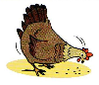
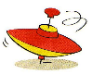
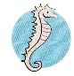

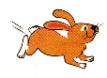
Nom :
Date ::
Autour du p
p
p
P
q
d
p
P
P
J
I
R
J
b
k
c
P
P
p
p
l
r
p
p
h
Consigne : Entoure la lettre « p » chaque fois que tu la vois.
Consigne : Entoure la lettre « p » chaque fois que tu la vois.
SAPIN PAPILLON
poule toupie lapin
hippocampe plume

